**5. Делаем Графический Калькулятор**

1. Требуется разобраться с каркасом существующего приложения (студент получает готовый набор исходников папка calculator) и реализовать в рамках этого каркаса поддержку типа данных: комплексное число.

2. «Нарисовать» калькулятор, который позволяет сложить два числа и увидеть результат, используя созданное приложение.

Пример.

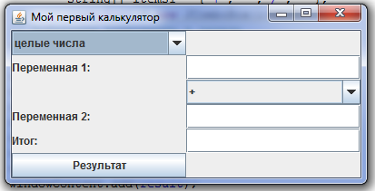

**Добавить пункт меню для сохранения выражения в файле.**

Предлагается посмотреть книгу Файн Я. «Программирование на Java для детей, родителей, дедушек и бабушек – 2011» ГЛАВА 5. ДЕЛАЕМ ГРАФИЧЕСКИЙ КАЛЬКУЛЯТОР **.**

JComboBox — выпадающий список Java Swing.

Создание простого JComboBox и заполнение его данными.

|  |  |
| --- | --- |
| 1  2  3  4  5  6 | String[] items = {      "Элемент списка 1",      "Элемент списка 2",      "Элемент списка 3"  };  JComboBox comboBox = new JComboBox(items); |

Выбранную опцию или редактируемый текст можно получить с помощью метода **getSelectedItem()**.

По вставке меню смотри рисунок ниже.

